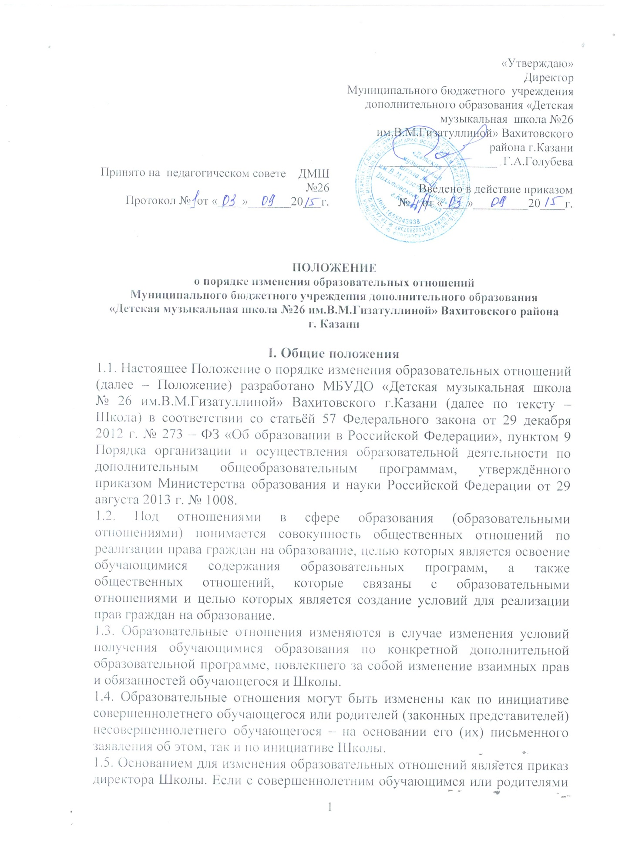
(законными представителями) несовершеннолетнего обучающегося заключён договор об образовании, то приказ издаётся на основании внесения изменений в соответствующий договор.
1.6. Права и обязанности обучающегося, предусмотренные законодательством об образовании и внутренними нормативными актами Школы, изменяются с даты издания приказа по Школе или с иной указанной в нём даты.

II. Прецеденты изменения образовательных отношений

Изменение образовательных отношений возникает в следующих случаях:
2.1. перевод обучающегося с одной образовательной программы на другую, в том числе – с общеразвивающей на предпрофессиональную и с предпрофессиональной на общеразвивающую;
2.2. перевод обучающегося на обучение по индивидуальному учебному плану и (или) по сокращённым образовательным программам;
2.3. перевод с обучения за счёт средств физических и (или) юридических лиц на обучение за счёт средств муниципального бюджета;
2.4. письменное заявление совершеннолетнего обучающегося или родителей (законных представителей) несовершеннолетнего обучающегося о зачислении на обучение по второй и последующим дополнительным общеобразовательным программам;
2.5. изменения в законодательстве Российской Федерации, повлекшие установление дополнительных прав и (или) мер социальной поддержки для конкретной категории обучающихся.

III. Процедура изменения образовательных отношений

В соответствии с п. 1.4. настоящего Положения, до момента издания приказа по Школе об изменении образовательных отношений в адрес администрации должно поступить заявление (ходатайство) от субъекта образовательных отношений и (или) коллегиального органа Школы о наличии такой необходимости. Заявление (ходатайство) содержит в себе обоснование, а при коллегиальном обращении – копию решения коллегиального органа или выписку из него, содержащую подписи руководителя и членов.

3.1. Перевод обучающегося с одной образовательной программы на другую возможен во всех классах за исключением выпускного при условии соответствия имеющихся знаний, умений и навыков обучающегося программным требованиям той программы, на которую он претендует, на момент обращения с заявлением (ходатайством). Уровень знаний, умений, навыков выявляется на заседании соответствующего отделения Школы, на которое приглашается обучающийся и проходит ряд тестовых заданий практического и теоретического порядка (в соответствии с программными требованиями).

